


Rapporto evento vendita
23.03.2026
Healthy Steps
Company Programme 2025/26



C/O SCC Bellinzona
Viale Stefano Franscini 32
6500 Bellinzona
Docente di riferimento: Nicola Valerio
Facebook: ThisorThat Scc
Instagram: _healthy.steps_
www.healthysteps.ch
healthysteps@sccbellinzona.ch
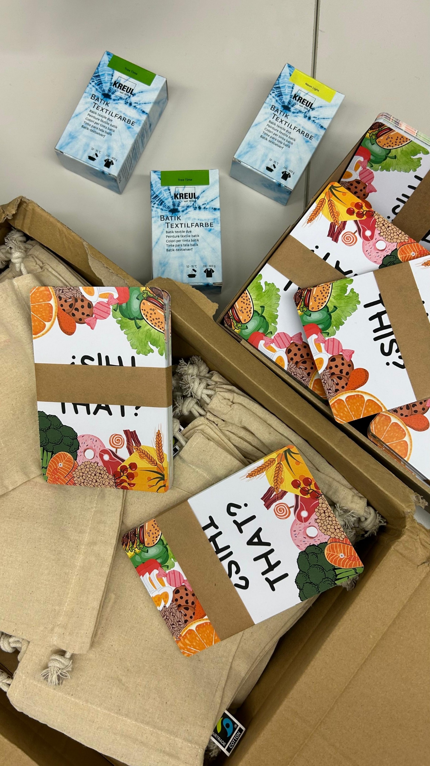
Sommario
Management summary 3
Rapporto situazione iniziale 5
Timeline 5
Highlights 5
Servizi offerti 6
Marketing 7
Finanze 9
Panoramica / riflessione / sviluppo 9
Miglioramenti al futuro 9
Bilancio e conto economico 10
Conclusione 11

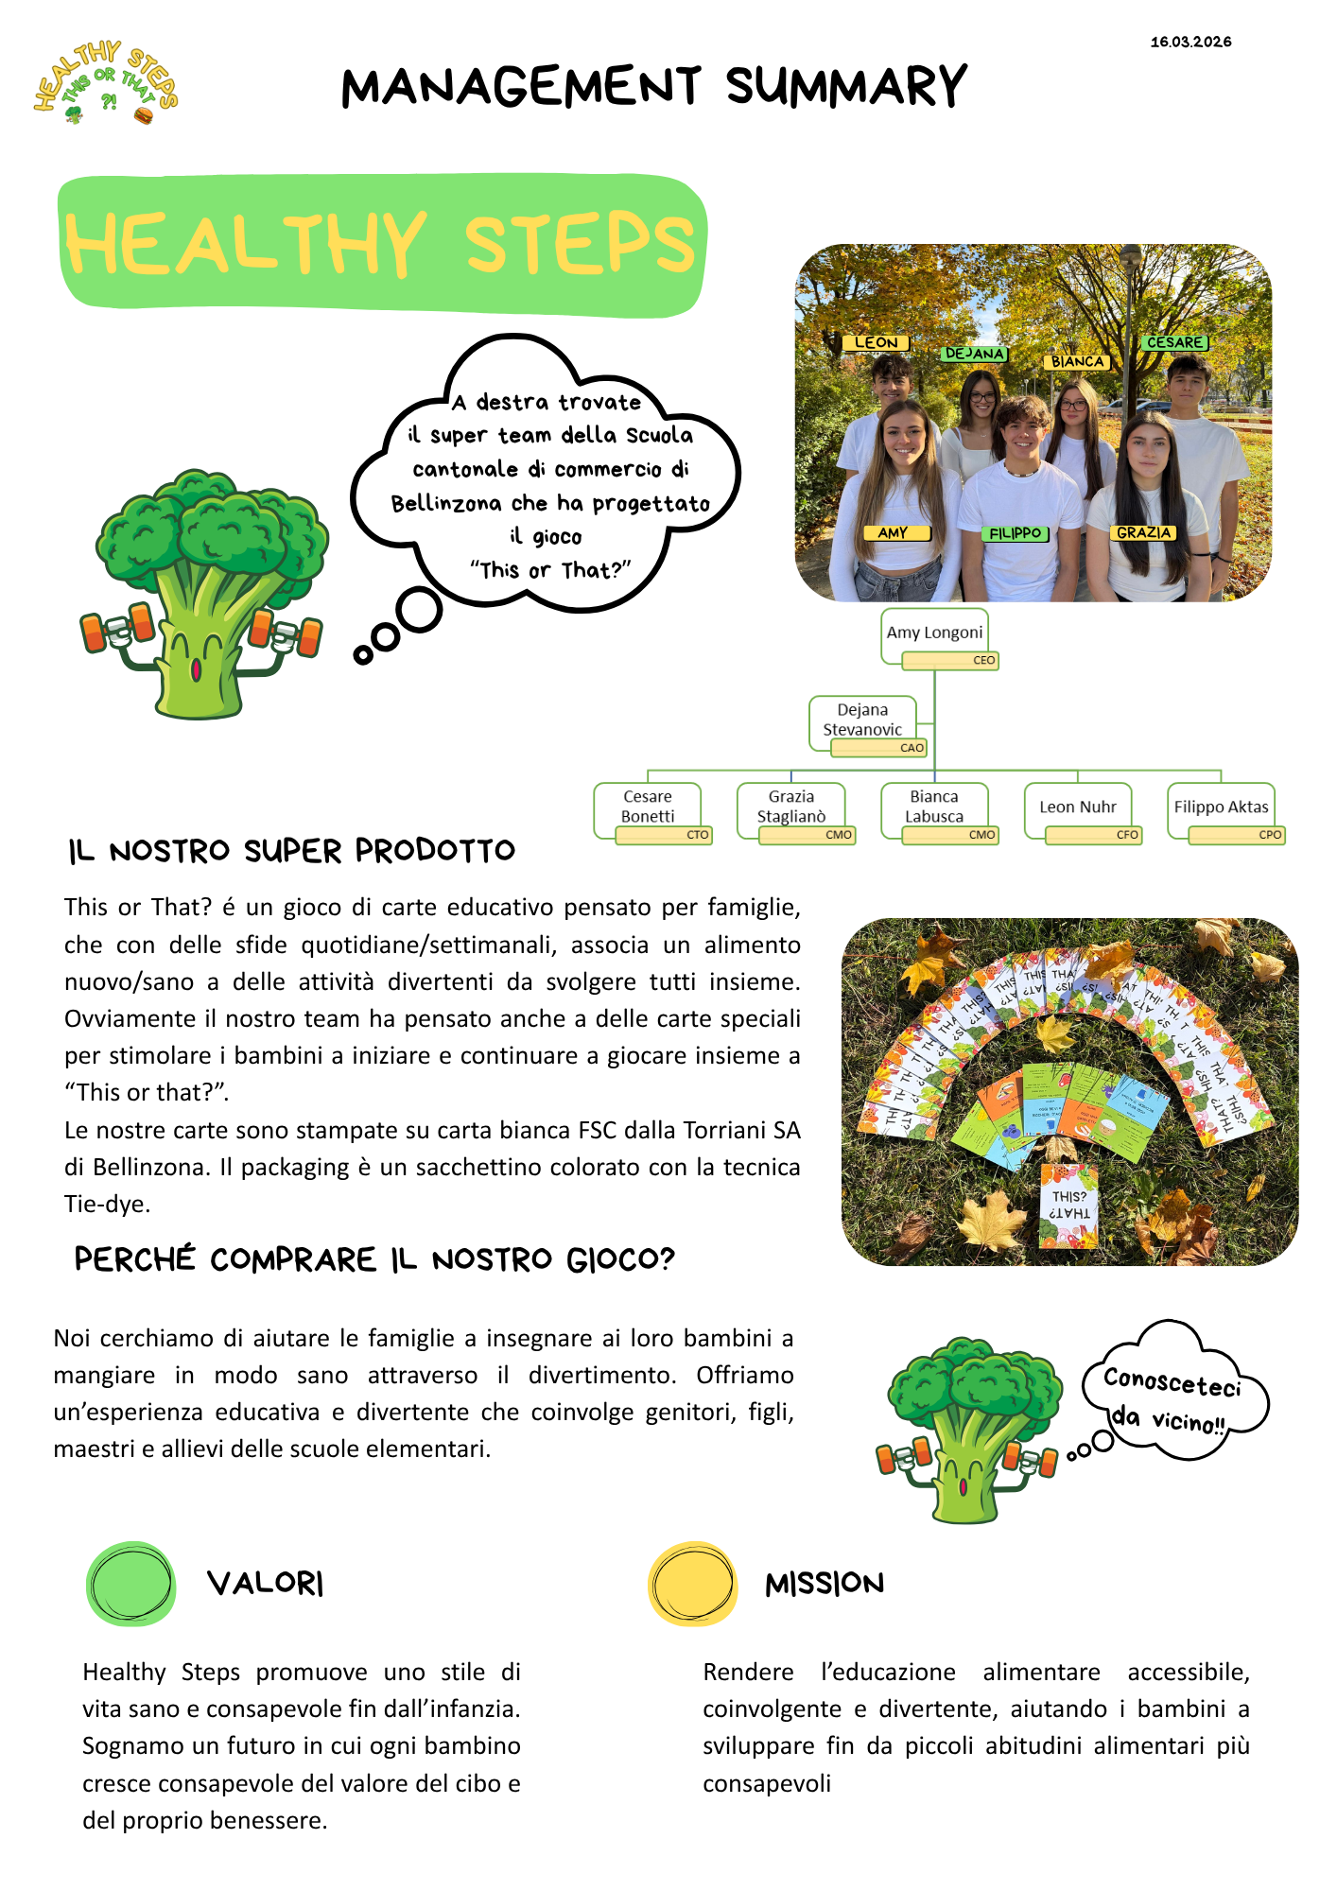
Management summary

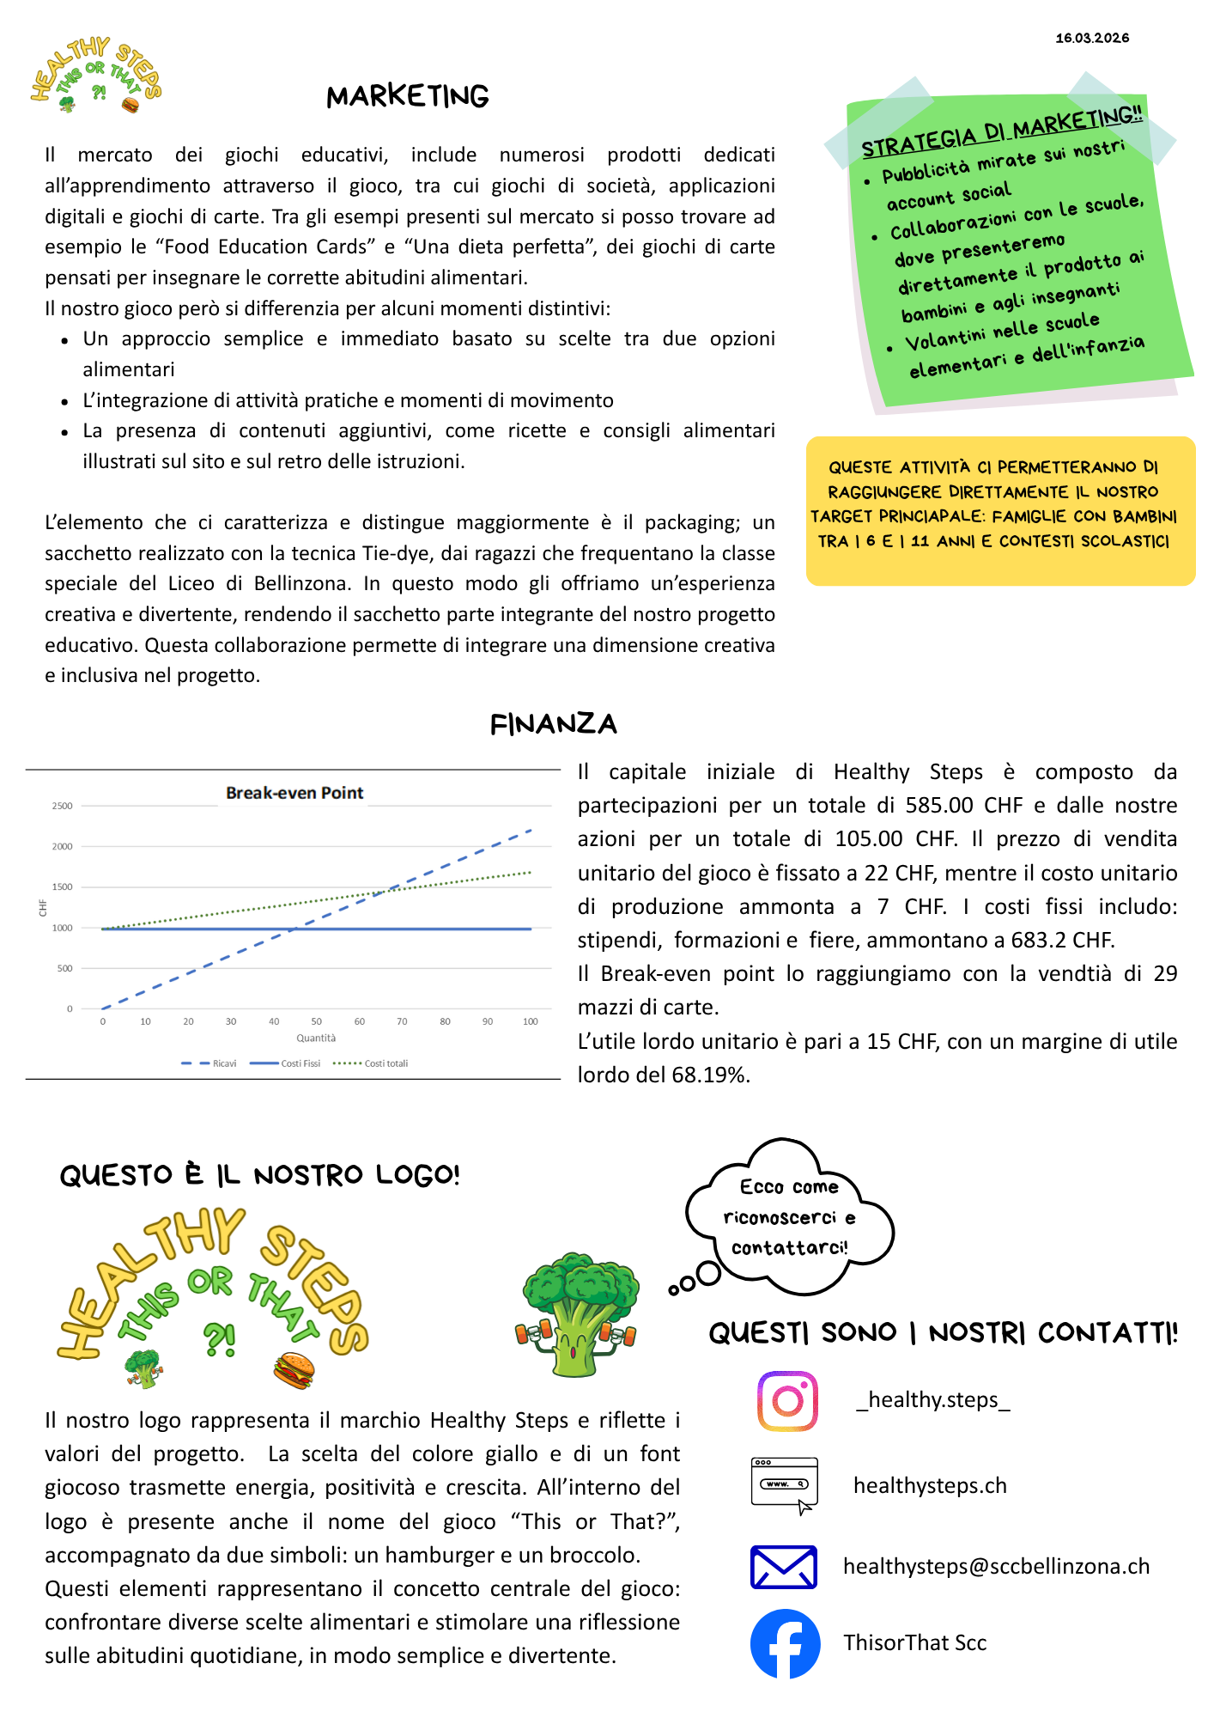

Rapporto situazione iniziale

Timeline
DICEMBRE 2025
Creazione del packaging
NOVEMBRE 2025
Creazione del packaging
SETTEMBRE 2025
Fondazione Healthy Steps

DICEMBRE 2025
Mercatini di natale
Claro, Biasca, Giubiasco, Ambrì
NOVEMBRE 2025
Stesura Management Summary
SETTEMBRE 2025
Raccolta di partecipazioni

SETTEMBRE 2025
Scelta del fornitore
OTTOBRE 2025
Il primo ordine
15 DICEMBRE 2025
Evento di apertura SCC

OTTOBRE 2025
Progettazione delle carte con Simone Tognolo, Nutrizionista
GENNAIO 2026
Redazione del Business
OTTOBRE 2025
Incontro con i ragazzi della classe speciale del Liceo di Bellinzona

7 FEBBRAIO 2026
Pitch Copetition

Highlights


Fino ad oggi uno dei maggiori successi conseguiti da Healthy Steps è la presenza al primo Mercatino di natale, tenutosi a Claro il 3 dicembre, dove l’azienda ha effettuato la sua prima vendita, e ad oggi possiamo dire che ha ottenuto il maggior numero di vendite pari a 17. In totale abbiamo venduto 74 set. La Pitch Competition del 7 febbraio, tenutasi all’hotel Coronado, ci ha portato uno dei nostri successi maggiori. Siamo rientrate nella top 3 tra le mini-imprese presenti, la giuria ha apprezzato sia il prodotto innovativo che la nostra presentazione aziendale effettuata in mattinata. Abbiamo ricevuto molti complimenti anche per il nostro spirito di squadra, e la positività che emanavamo.

Servizi offerti
Il percorso di Healthy Steps è un viaggio ricco di sfide, successi e importanti lezioni. La nostra missione era migliorare l’alimentazione attraverso delle sfide, per renderlo meno faticoso e più divertente. Noi offriamo due tipi di servizi; l’educazione alimentare, poiché il gioco aiuta le persone a imparare a mangiare in modo più sano e equilibrato. L’apprendimento delle lingue, grazie alle traduzioni in inglese, francese e tedesco il gioco aiuta anche a imparare o ripassare vocaboli di queste 3 lingue. Inoltre abbiamo l’obbiettivo di creare le carte in versione tedesca. Abbiamo riscontrato difficoltà nel mantenere una presenza costante sui social media, questo ci ha causato un aumento poco evolutivo dei followers e di conseguenza una minore visita al nostro sito web healthysteps.ch. Dal puto di vista del prodotto, il nostro packaging è stato un punto di forza nel differenziarci e nel renderci unici, perché abbiamo chiesto ai ragazzi della classe speciale del liceo di Bellinzona di colorarceli. Infine, un altro miglioramento è stato la gestione delle scorte, dato che il primo evento di vendita è stato un grande successo, abbiamo deciso di aumentare le scorte, dato che stavano per finire.
Da questa esperienza abbiamo appreso che è importante mantenere una scorta sufficiente per rispondere prontamente alla domanda. Il nostro percorso ci ha permesso di acquisire molte conoscenze e di costruire una base solida su cui continuare a svilupparci.
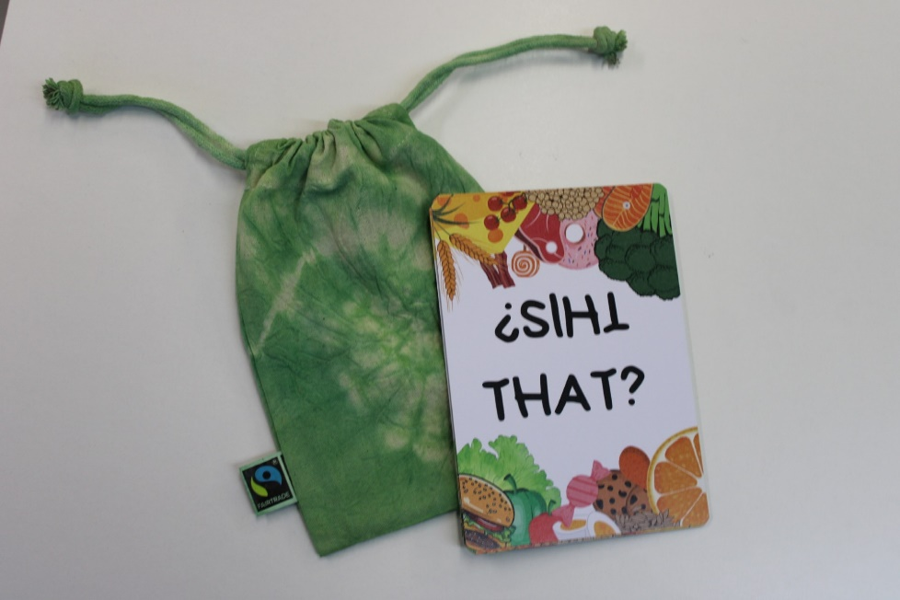
Guardando avanti, vogliamo ottimizzare le vendite e dunque ampliare le nostre visite al sito e i followers sui social, inoltre vorremmo raggiungere le scuole d’asilo e delle elementari. Il nostro principale obbiettivo è creare una variante del gioco in tedesco per amplificare il nostro target e iniziare a vendere anche nella Svizzera tedesca. Un ambito in cui vorremmo migliorare è la gestione social, vorremmo essere più frequenti e mostrarci più presenti, postando almeno una volta alla settimana.
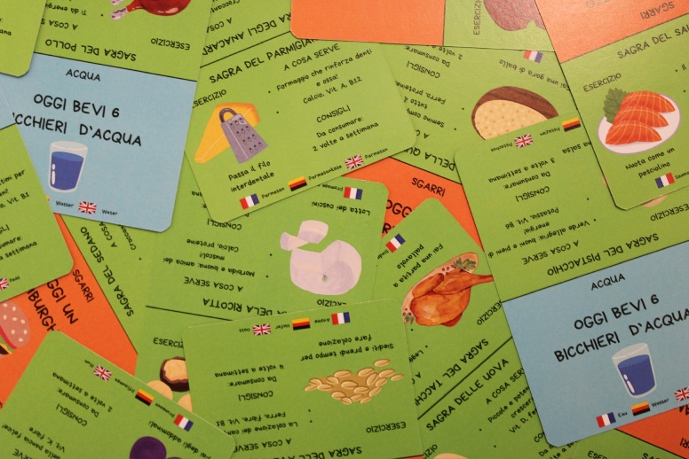

Marketing
Guardando al futuro, l’obbiettivo generale è migliorare la nostra strategia di marketing e comunicazione per migliorare ed aumentare la presenza di Healthy Steps sul mercato. L’obbiettivo principale è migliorare giornalmente il nostro account Instagram, dobbiamo impegnarci a mantenere una presenza costante, pubblicando almeno una volta alla settimana cercando d pubblicare contenuti più coinvolgenti, ad esempio diamo la possibilità alle persone di poter giocare con noi attraverso Instagram, pubblicando la carta della settimana nelle storie, oppure pubblicando storie che ci riprendono dietro le quinte.
La vendita diretta è il nostro forte, dunque vorremmo migliorare la nostra presenza online di modo che saremo in grado di vendere anche online. Per farlo dobbiamo pubblicizzarci attraverso storie Instagram e rendere il sito web più semplice per far sì che i clienti si sentano più a proprio agio. Il potenziale più grande che abbiamo visto sono le vie di vendita diretta e per farlo abbiamo l’obbiettivo di collaborare con le scuole elementari e magari anche d’asilo, dove presenteremo direttamente il prodotto ai bambini e agli insegnanti. Questo può anche essere un rischio perché se non funziona allora sarà più difficile vendere. Assieme a ciò vogliamo anche mettere dei volantini negli albi delle scuole.
Guardando al futuro, l’obiettivo generale è migliorare la nostra strategia di marketing e comunicazione, così da rafforzare e aumentare la presenza di Healthy Steps sul mercato. Dopo l’esperienza fatta durante il progetto, abbiamo capito che una comunicazione chiara, costante e ben pianificata è fondamentale per far conoscere il nostro prodotto e raggiungere un pubblico più ampio. Uno degli obiettivi principali è migliorare la gestione del nostro account Instagram. Vogliamo impegnarci a mantenere una presenza più costante sui social media, pubblicando contenuti con maggiore regolarità, idealmente almeno una volta alla settimana. Inoltre, intendiamo creare contenuti più coinvolgenti e interattivi, che permettano al pubblico di sentirsi parte del progetto. Ad esempio, dare alle persone la possibilità di giocare con noi direttamente attraverso Instagram, pubblicando la “carta della settimana” nelle storie e invitando gli utenti a scegliere tra le diverse opzioni. Un’altra idea è condividere più contenuta “dietro le quinte”, mostrando il processo di creazione del gioco o i momenti di preparazione prima degli eventi e dei mercatini. In questo modo potremmo creare un rapporto più diretto e autentico con il nostro pubblico. Un altro aspetto su cui vogliamo concentrarci è il miglioramento della nostra presenza online. Finora la vendita diretta è stata uno dei nostri punti di forza, soprattutto durante eventi e mercatini, dove abbiamo avuto la possibilità di presentare il gioco direttamente alle persone. Tuttavia, in futuro vorremmo sviluppare anche la vendita online, così da raggiungere clienti che non hanno la possibilità di incontrarci di persona. Per rendere questo possibile, sarà importante promuovere maggiormente il nostro prodotto attraverso i social media e migliorare il nostro sito web, rendendolo più semplice, chiaro e intuitivo, in modo che i clienti possano sentirsi a proprio agio durante il processo di acquisto.

Un grande potenziale che abbiamo individuato riguarda la collaborazione con le scuole, in particolare con le scuole elementari. Il nostro gioco ha infatti un forte valore educativo e può aiutare i bambini a riflettere su scelte quotidiane in modo divertente e interattivo. Per questo motivo vorremmo organizzare presentazioni direttamente nelle scuole, dove potremmo mostrare il gioco sia agli insegnanti sia agli studenti, permettendo loro di provarlo. Questo tipo di contatto diretto potrebbe facilitare la diffusione del nostro prodotto e creare maggiore fiducia nei confronti del progetto. Allo stesso tempo, questa strategia rappresenta anche una possibile sfida o un rischio. Se la collaborazione con le scuole non dovesse funzionare come previsto, potrebbe risultare più difficile trovare nuovi canali di vendita. Per questo motivo è importante diversificare le nostre strategie e non dipendere da un’unica modalità di promozione. Oltre alle presentazioni nelle scuole, potremmo ad esempio distribuire volantini negli albi scolastici o in altri luoghi frequentati da famiglie con bambini, così da aumentare la visibilità del nostro gioco.
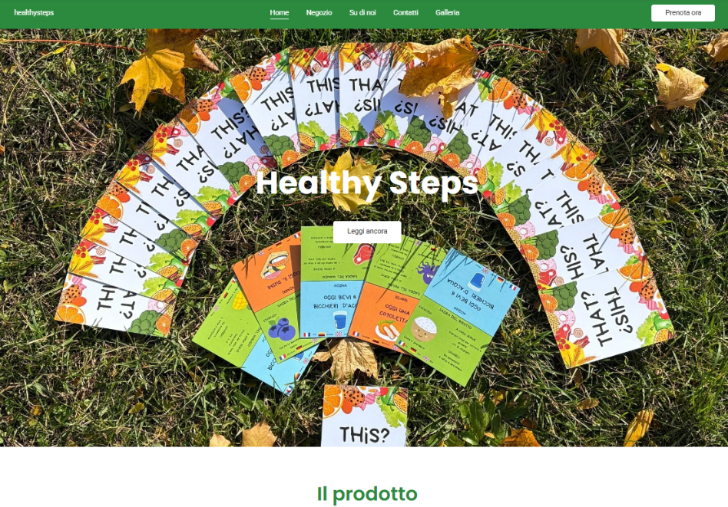
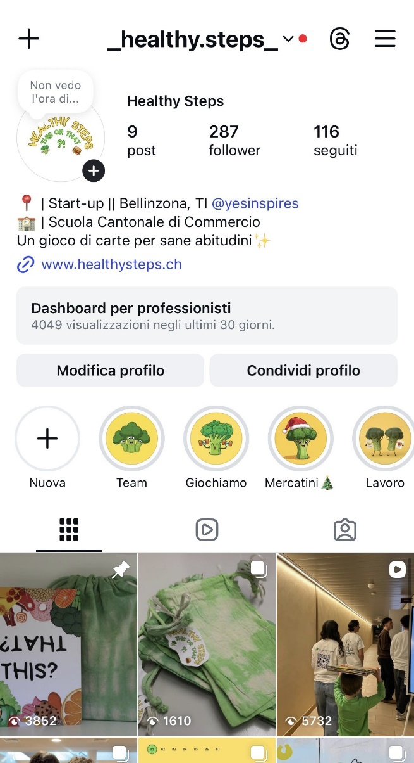
In generale, il futuro di Healthy Steps dipenderà dalla nostra capacità di continuare a migliorare, adattarci alle esigenze del pubblico e sfruttare al meglio le opportunità che si presenteranno. Se riusciremo a combinare una presenza online più forte con attività di vendita diretta e collaborazioni con le scuole, avremo la possibilità di raggiungere un pubblico sempre più ampio e di sviluppare ulteriormente il nostro progetto.

Finanze

Panoramica / riflessione / sviluppo
Guardando al percorso finanziario della mini impresa Healthy Steps possiamo affermare che l’andamento è stato complessivamente positivo. Nei primi quattro mesi di attività abbiamo generato ricavi pari a 1793.13 CHF, provenienti principalmente dalla vendita dei mazzi di carte e in parte dalla vendita di biscotti durante gli eventi. Grazie a queste vendite siamo riusciti a ottenere un utile netto di 468.37 CHF, dimostrando che il progetto è stato sostenibile dal punto di vista economico.
Un elemento molto importante per l’avvio dell’azienda è stato il capitale di partecipazione, ottenuto attraverso la vendita di 66 buoni di partecipazione, che rappresentano circa il 50% dei passivi. Questo capitale iniziale ci ha permesso di coprire le prime spese e di mantenere una buona liquidità. Inoltre abbiamo generato anche una parte di autofinanziamento grazie alle vendite.
Con il senno di poi, una cosa che avremmo potuto fare in modo differente riguarda la pianificazione delle scorte. Abbiamo ordinato 100 mazzi di carte, ma nei primi mesi ne abbiamo venduti 74, quindi una parte della merce è rimasta in magazzino. Una previsione più precisa della domanda avrebbe potuto aiutarci a gestire meglio la produzione iniziale. Durante questo percorso abbiamo imparato molto sulla gestione finanziaria di un’impresa, sull’importanza di controllare costantemente i costi e sulla necessità di pianificare bene le spese. Abbiamo inoltre capito quanto sia importante mantenere una buona liquidità e monitorare i ricavi provenienti dalle vendite. Un grande sviluppo è stato il fatto che siamo riusciti a superare il break-even point, dimostrando che il nostro modello di business funziona e che il prodotto ha un buon potenziale sul mercato.

Miglioramenti al futuro
Guardando al futuro, Healthy Steps presenta diverse opportunità di sviluppo ma anche alcune sfide da affrontare. Uno dei principali sviluppi futuri riguarda la creazione di nuove versioni linguistiche del gioco, in particolare una versione in tedesco. Questo permetterà di presentare il prodotto anche nella Svizzera tedesca e di raggiungere un pubblico più ampio. Un’altra opportunità riguarda la possibilità di collaborare direttamente con le scuole, utilizzando il gioco come strumento educativo per insegnare ai bambini l’importanza di un’alimentazione sana. Questo potrebbe aumentare significativamente il numero di potenziali clienti.
Tra le principali sfide vi sono invece la necessità di aumentare la visibilità del prodotto, gestire in modo efficiente le scorte e mantenere l’interesse dei clienti nel tempo. Il potenziale più grande dell’azienda si trova proprio nel valore educativo del prodotto. Healthy Steps non è solo un gioco, ma uno strumento che aiuta i bambini a sviluppare abitudini alimentari più sane in modo divertente. Sfruttando questo aspetto e rafforzando la collaborazione con scuole ed eventi per famiglie, l’azienda può continuare a crescere e aumentare le proprie vendite.

Bilancio e conto economico
Alla data di riferimento del 31.03.2026, la situazione finanziaria di Healthy Steps risulta positiva. Nel bilancio, gli attivi sono composti principalmente da mezzi liquidi e dalla scorta di mazzi di carte non ancora venduti. I mezzi liquidi provengono sia dal capitale di partecipazione sia dai ricavi delle vendite. Per quanto riguarda i passivi, la componente principale è rappresentata dal capitale di partecipazione raccolto tramite i buoni di partecipazione. I costi del personale sono molto bassi, poiché i membri del team hanno deciso di ricevere una remunerazione simbolica di 1 CHF al mese per persona, permettendo all’impresa di mantenere bassi i costi.
Nel conto economico, i ricavi totali nei primi mesi ammontano a 1'793.13 CHF. I principali costi sostenuti sono stati:
- 205 CHF per l’organizzazione di eventi di vendita
- 178.95 CHF per il materiale d’ufficio
- 29.77 CHF per i costi del personale (compresi gli oneri sociali)
- 535.75 CHF per il costo della merce venduta
- 147.45 CHF per il packaging
- 150 CHF per l’abbigliamento
Dopo aver considerato tutti i costi, l’azienda ha registrato un utile netto di 468.37 CHF. Il margine di utile lordo è pari al 35%, mentre l’aliquota applicata sulle vendite è del 5%, pari a 76.05 CHF. Inoltre il break-even point è stato raggiunto con la vendita di 59 mazzi di carte, mentre nei primi mesi ne sono stati venduti 74, permettendo all’azienda di superare il punto di pareggio e ottenere un risultato economico positivo.
Conclusione
Amy Longoni (CEO)
Ricoprire il ruolo di CEO mi ha aiutato a crescere non solo sul piano professionale, ma anche personale: ho imparato a essere più autonoma, più flessibile di fronte agli imprevisti e più consapevole dell’importanza della collaborazione per raggiungere risultati concreti. Grazie a questa esperienza, ho potuto comprendere meglio le responsabilità legate a un ruolo di coordinamento e sviluppare competenze utili per il mio futuro formativo e lavorativo.
Dejana Stevanovic (CAO)
Durante questo percorso, in quanto responsabile amministrativo, ho acquisito numerose conoscenze sia a livello professionale che personale. Personalmente ho imparato a lavorare in squadra, a sostenere i miei compagni, e l’importanza di mantenere una chiara e funzionale comunicazione interaziendale.
Leon Nhur (CFO)
In questo percorso da CFO ho imparato principalmente come lavorare in squadra, che anche 1quando ci sono dei problemi e difficolta bisogna restare Tranquilla e trovare una soluzione tutti insieme. Poi come CFO ho imparato di tenere traccia di tutti i costi e delle registrazioni che bisogna fare, ti avere sempre sotto controllo La propria banca e di fare decisioni finanziarie importanti.
Filippo Aktas (CPO)
Durante questo percorso ho acquisito molte nuove competenze, ho capito cosa vuol dire lavorare in una mini-impresa e quanto sia importante avere un buon rapporto con tutto il gruppo, così da riuscire ad aiutarsi a vicenda e non riscontrare troppi problemi. In quanto CPO ho imparato a tenere una buona scheda del magazzino e a mantenere un buon rapporto con i fornitori. Inoltre anche la partecipazione ai mercatini e alla Pitch Competition di Mendrisio sono stati molto interessanti, siccome abbiamo avuto dei contatti diretti con clienti e pubblico.
Grazia Staglianò (CMO)
Personalmente ho imparato parecchie cose, inerenti all’ambito aziendale. Penso di essere migliorata per quanto riguarda la comunicazione con i miei colleghi e l’abbiamo fatto nel modo migliore possibile. Per quanto concerne il mio ruolo di responsabile marketing penso di aver fatto un buon lavoro inerente, grazie anche alla collaborazione che c’è stata, perché quando avevo dubbi c’era sempre qualcuno al mio fianco pronto ad aiutarmi.
Bianca Labusca (CMO)
Durante questo percorso come CMO della mini impresa ho imparato quanto sia importante il marketing per far conoscere un prodotto e comunicare i valori dell’azienda. Mi sono occupata soprattutto della promozione sui social media e della comunicazione con il pubblico. Questa esperienza mi ha aiutato a sviluppare creatività, capacità organizzativa e lavoro di squadra. Grazie alla partecipazione ai mercatini e la comunicazione diretta con i clienti ho inoltre acquisito più sicurezza nel parlare con le persone.
Cesare Bonetti (CTO)
Durante questo percorso ho acquisito molte nuove competenze, ho gestito il sito web e ho creato i profili Instagram e Facebook, ho compreso quanto sia importante mantenere continuità nella comunicazione online e ho contribuito a consolidare il lavoro di squadra.
Take-aways per il team
In una mini-impresa il valore del lavoro nasce sia dalle competenze individuali sia dalla capacità del gruppo di restare unito, collaborare e sostenersi nei momenti critici. È naturale che emergano opinioni diverse, ma ciò che fa davvero la differenza è la volontà di confrontarsi e trovare un equilibrio attraverso il dialogo. All’interno del nostro team ognuna porta abilità e punti di forza differenti, che insieme ci permettono di coprire in modo completo le varie esigenze operative. Fin dall’inizio abbiamo individuato un metodo di lavoro efficace, che ci ha consentito di organizzarci bene e di rispettare tutte le scadenze previste. Guardando al futuro, questa esperienza rappresenta per noi un primo contatto concreto con il mondo professionale: collaborare con realtà esterne, comunicare in modo strutturato e gestire responsabilità reali sarà un bagaglio prezioso per il nostro percorso.

